一、正文格式审查
1.节标题和二级节标题没有居左书写，其他地方有相同错误的请自查
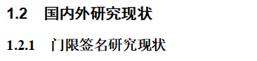
2.节序号与名称之间没有空1个汉字符，其他地方有相同错误的请自查
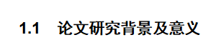
3.引用文献多篇文献格式错误，应改为xxx^{[46-52]}，其他地方有相同错误的请自查
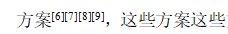
- 二级节标题英文字体未使用Arial
